**ДНІПРОВСЬКИЙ НАЦІОНАЛЬНИЙ УНІВЕРСИТЕТ   
ІМЕНІ ОЛЕСЯ ГОНЧАРА**

Факультет прикладної математики

Кафедра обчислювальної математики та математичної кібернетики

# ЗВІТ

до виконання контрольно - модульної роботи

з дисципліни «Сучасні середовища програмування»

Виконав:

Студент групи ПА-17-1

Нікітченко М. І.

м. Дніпро

2020

1.Постановка завдання

* Завантажити Java із вбудованою пітдримкою JavaFX або завантажити бібліотеку JavaFX окремо (залежно від версії Java).
* Завантажити та встановити графічний дизайнер компонентів SceneBuilder.
* Створити JavaFX проект.
* Використати як мінімум наступні компоненти:
  + TabPane
  + GridPane (показати використання columnSpan або rowSpan)
  + VBox/HBox
  + Button
  + Label
  + TextField
  + RadioButton (показати використання ToggleGroup)
  + LineChart
* Розробити GUI для
* використання функцій із лабороторної роботи №2;
* отримання похідної заданої функції (необмежене число разів);
* обчислення значень функції для заданого *x* ;
* побудови графіку функції на заданому проміжку.
* Продемонструвати скриншоти результатів роботи у розробленому графічному інтерфейсі.

# 2. Скриншоти результатів обчислення значень заданих функцій та їх похідних у вибраних трьох точках із області визначення цих функцій.

Перша функція

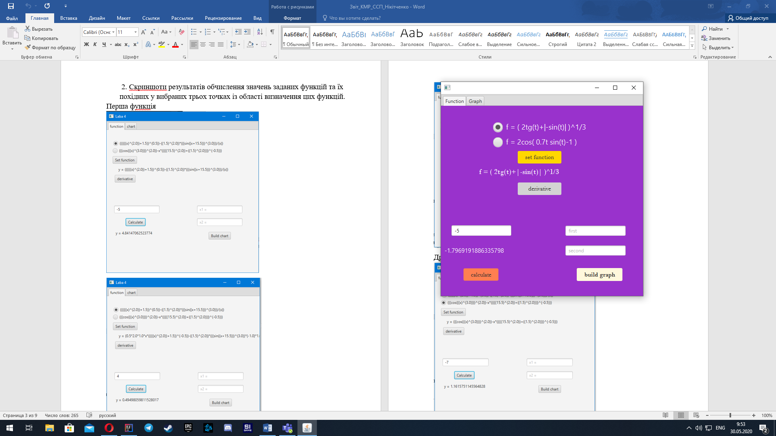

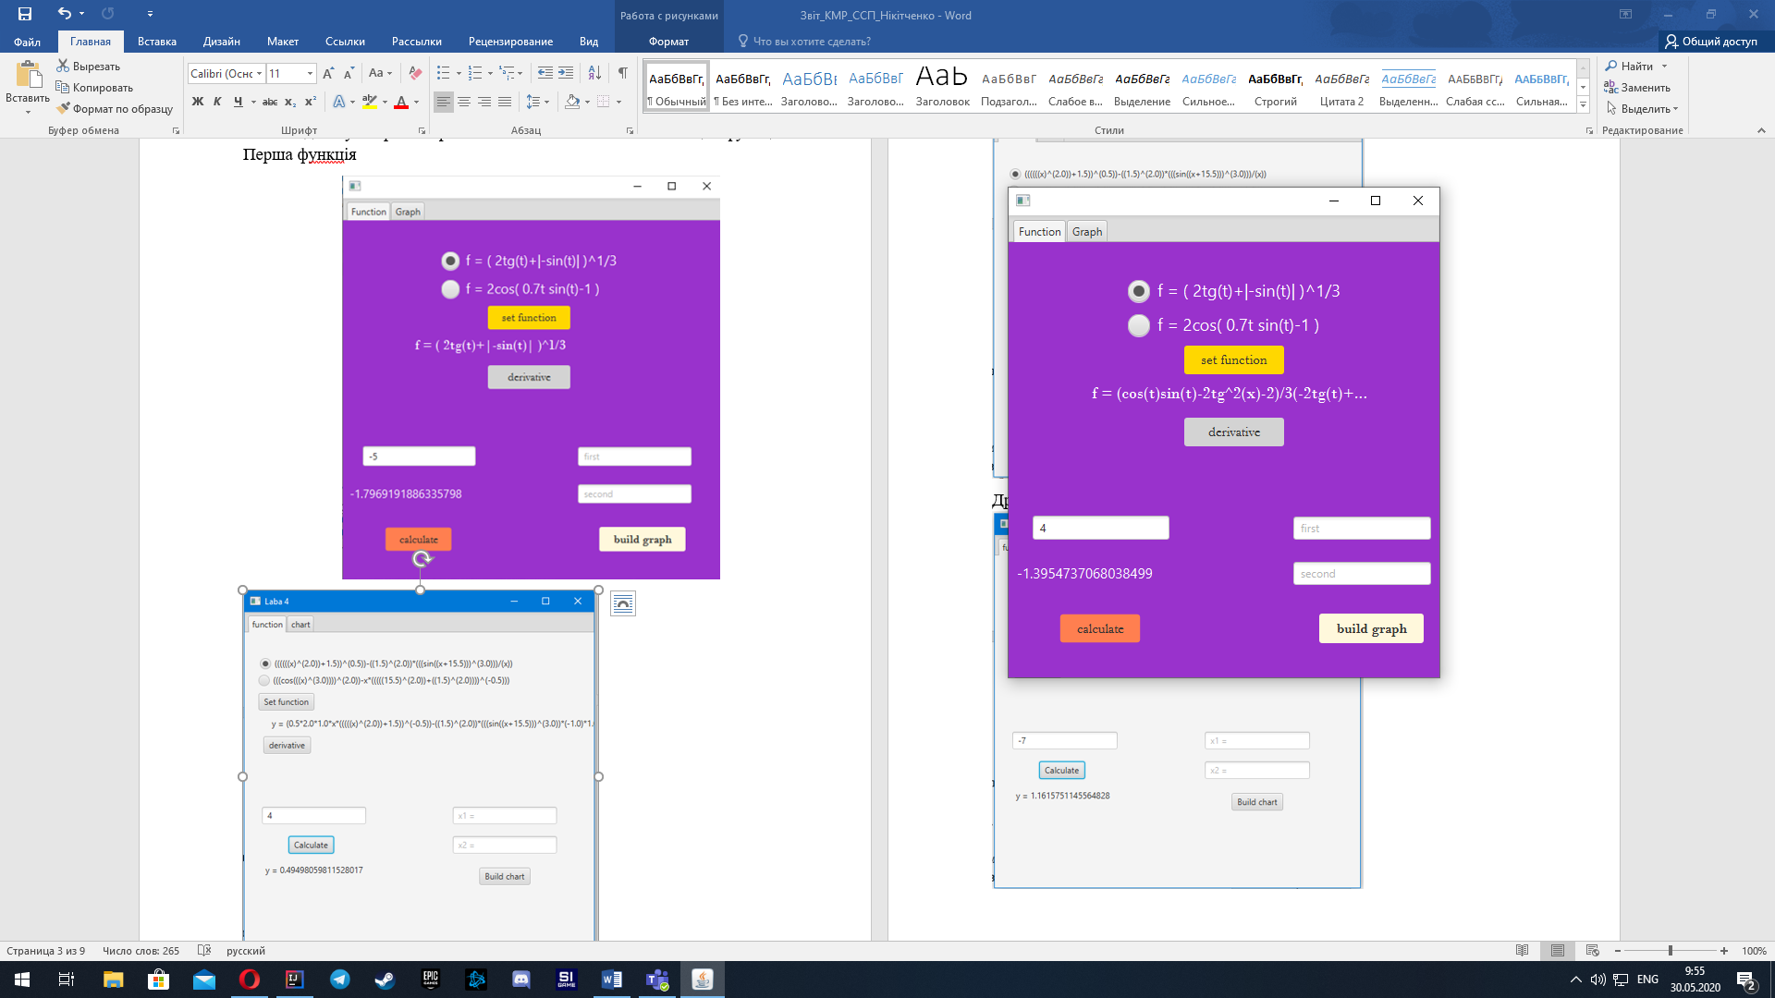

Друга функція

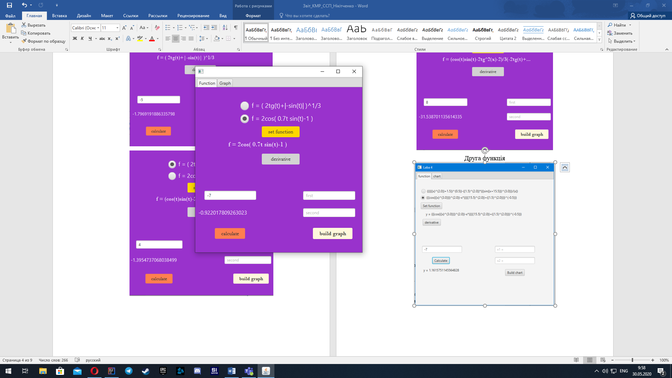

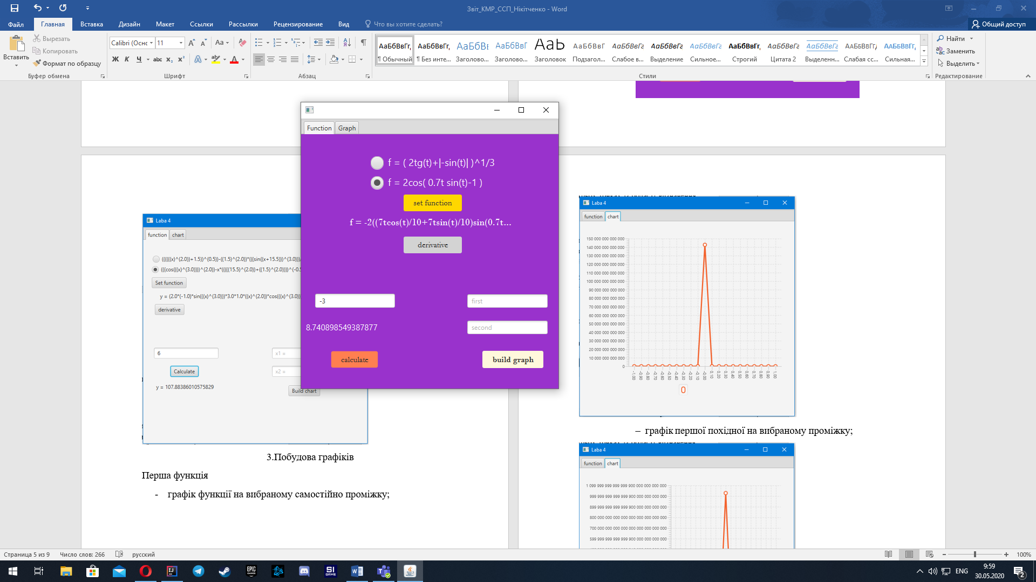

3.Побудова графіків

Перша функція

* графік функції на вибраному самостійно вибраному проміжку;

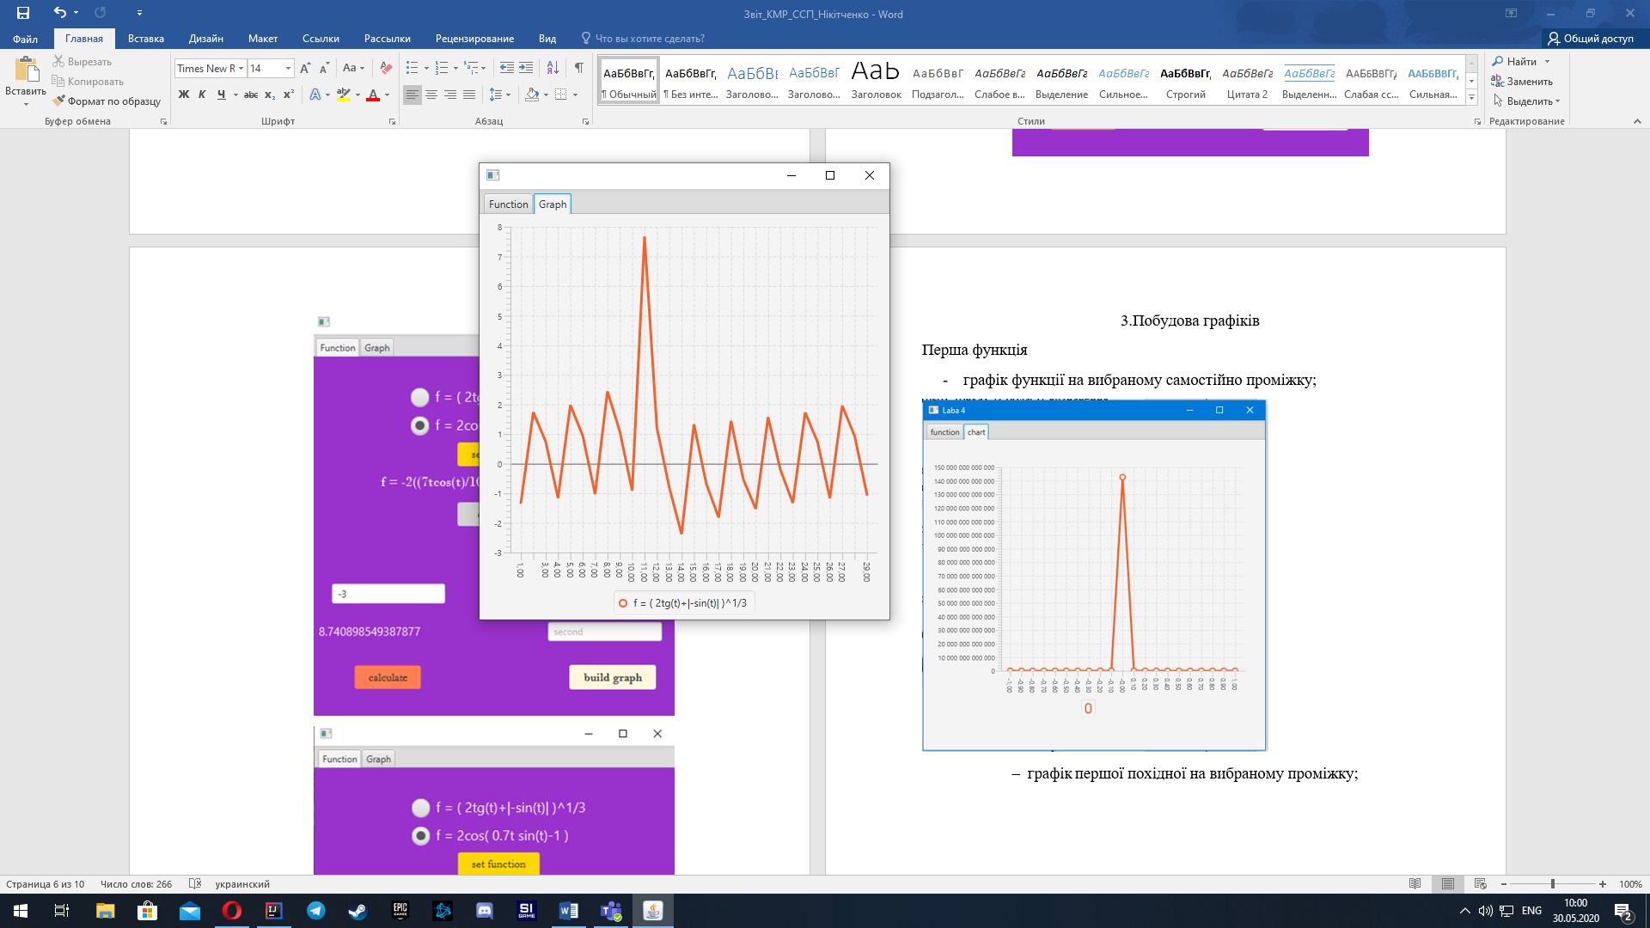

* + - графік першої похідної на вибраному проміжку;

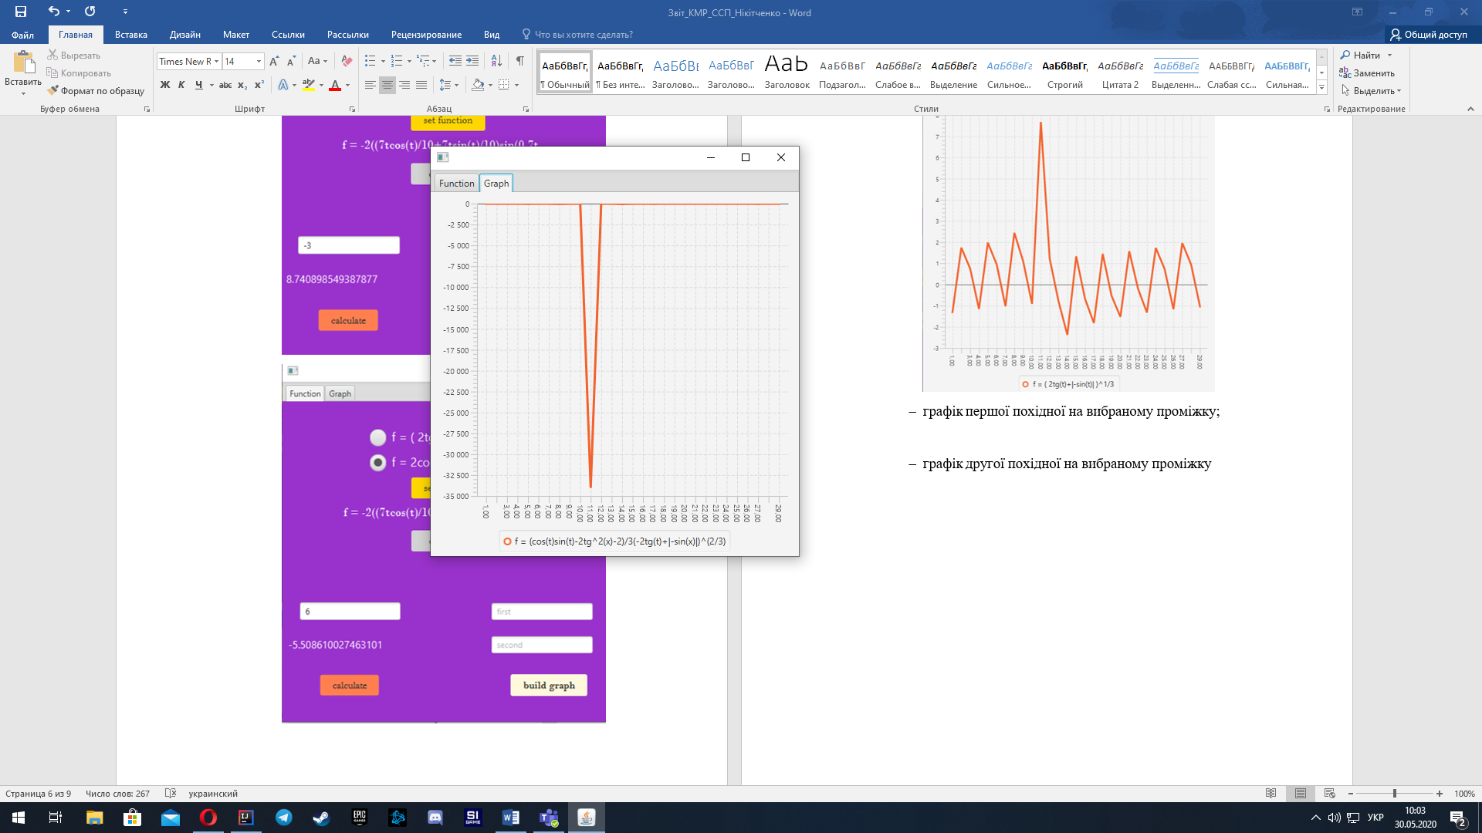

Друга функція

# графік функції на вибраному самостійно проміжку;

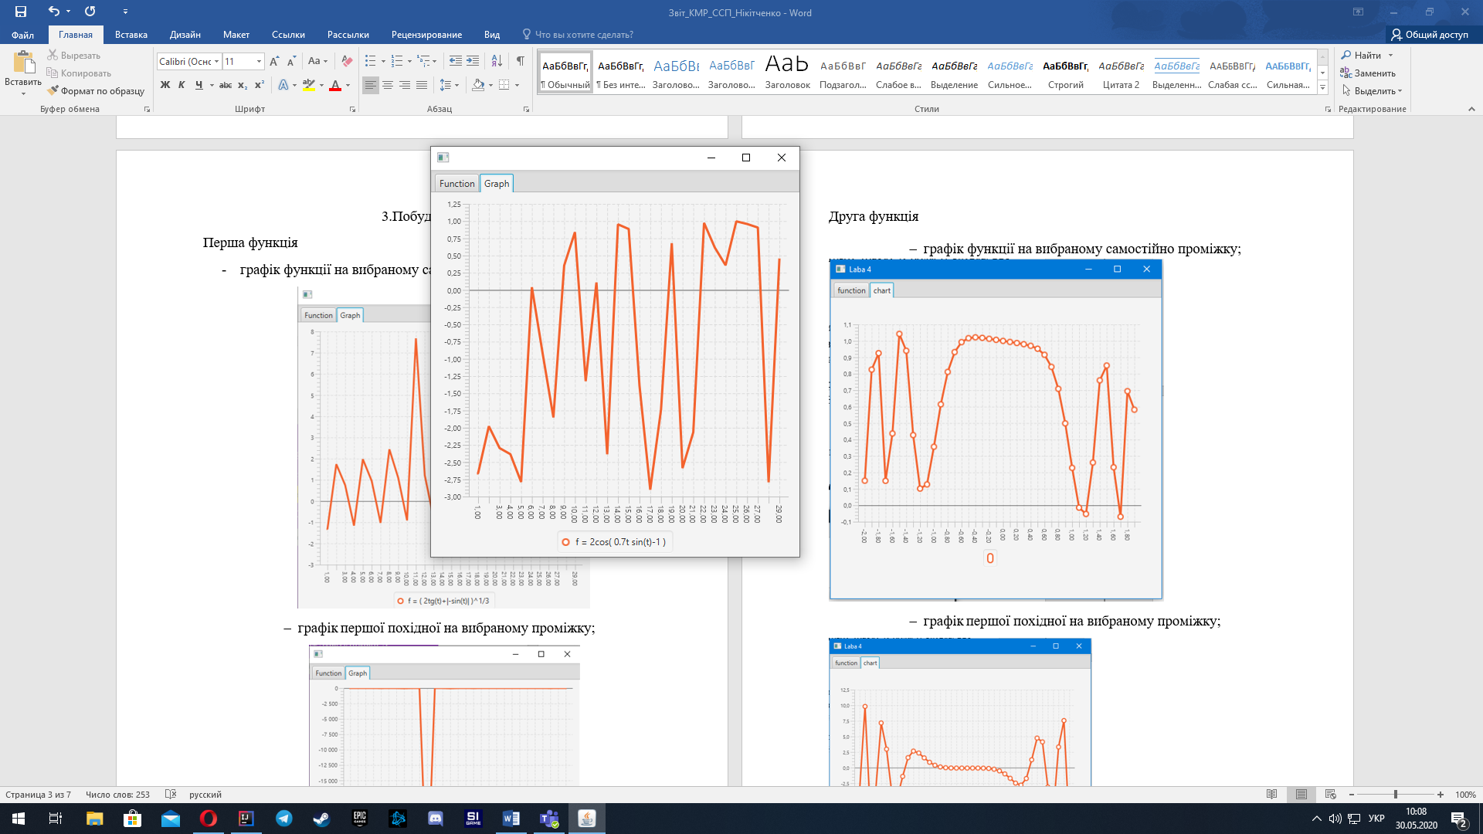

* + - графік першої похідної на вибраному проміжку;

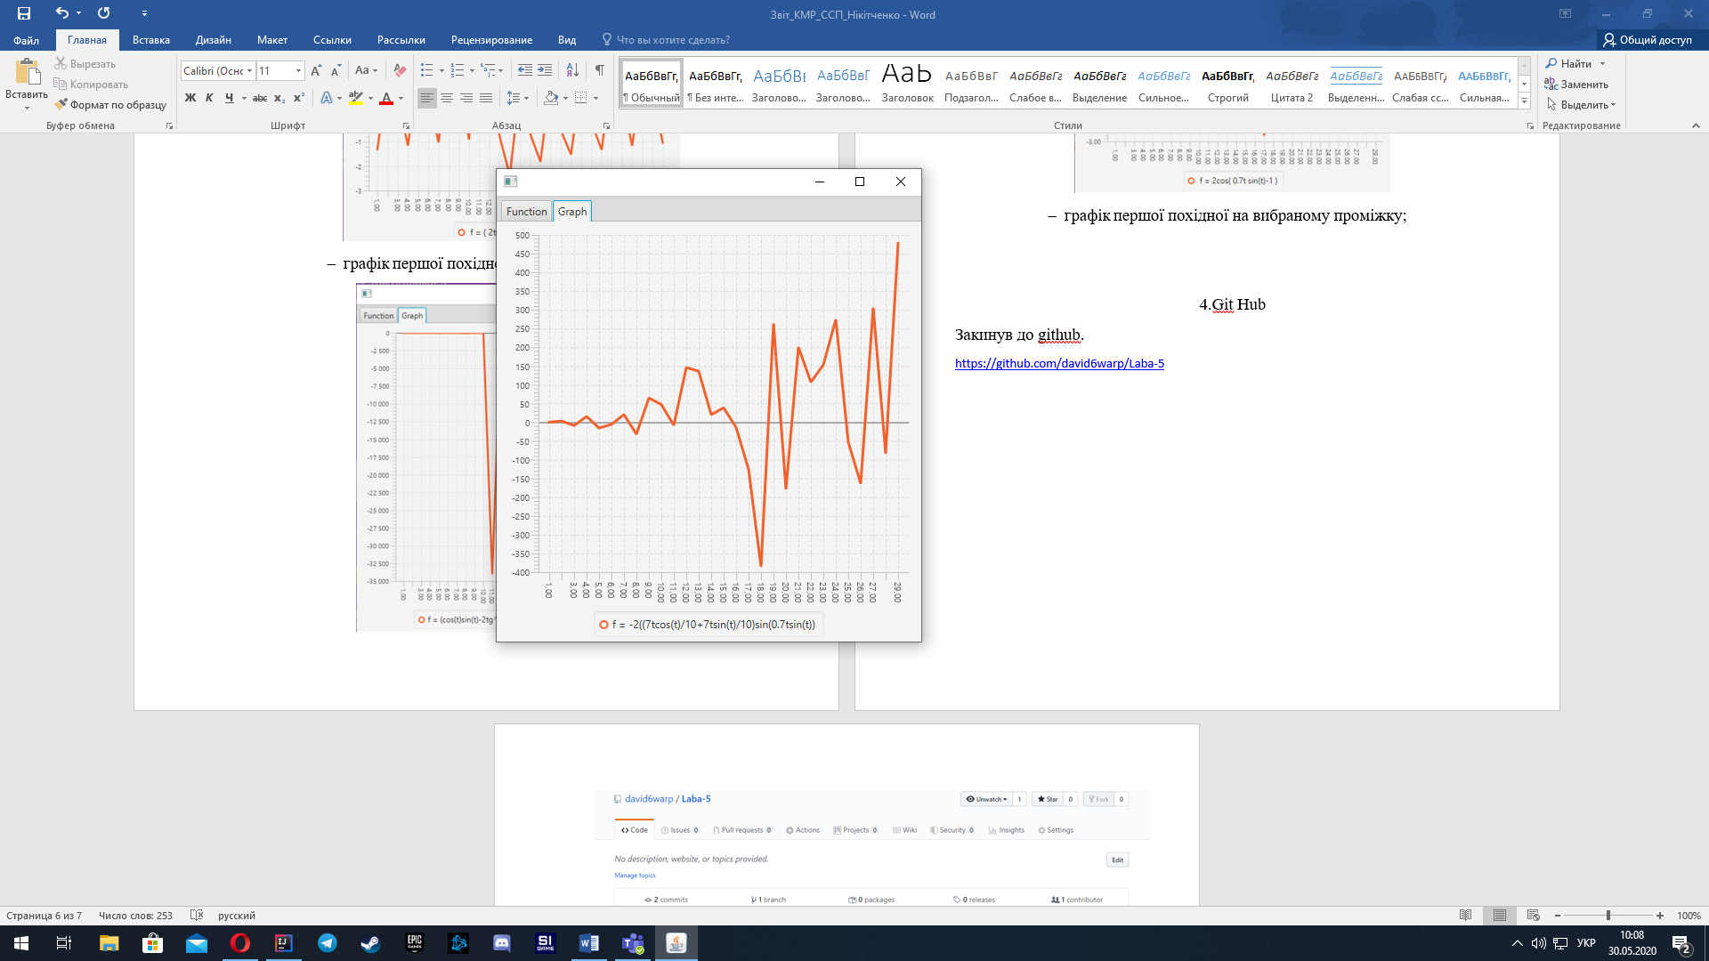

4.Git Hub

Посилання на мій репозиторій:

<https://github.com/candidrival/Lab5_SSP>

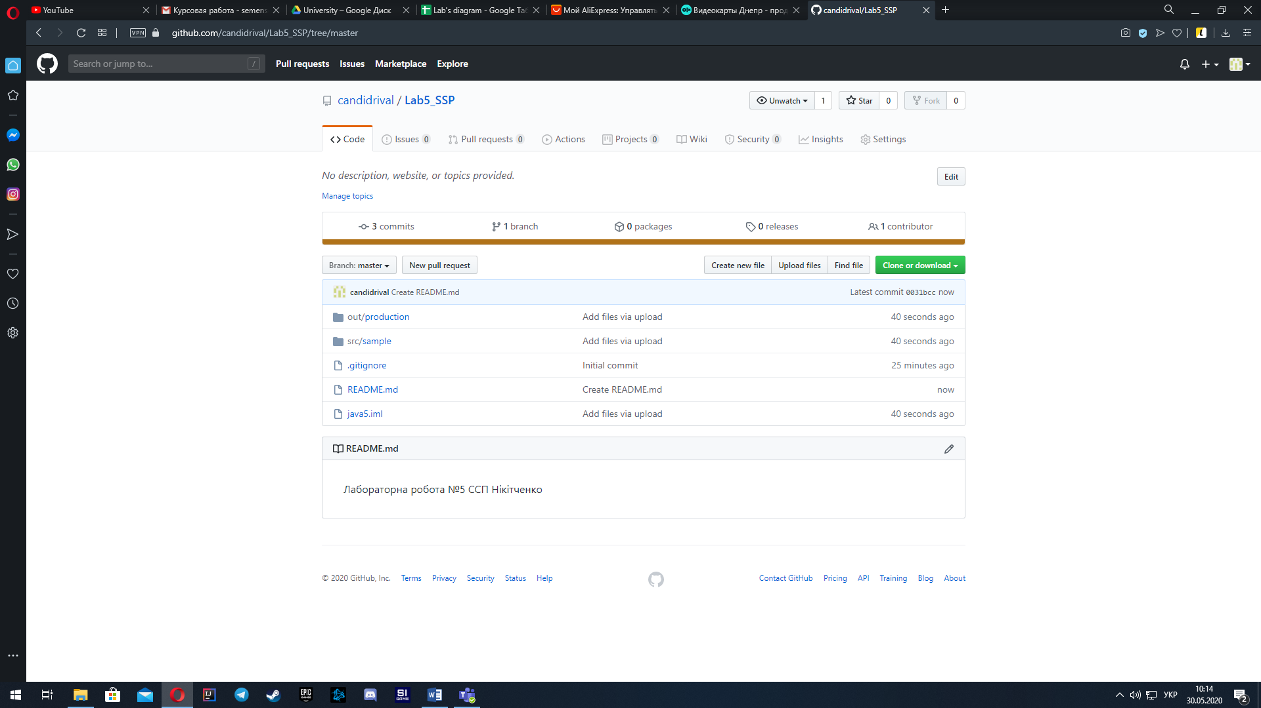

5.Висновки

Навчився створювати JavaFX проект.

Використовувати наступні компоненти:

* + TabPane
  + GridPane
  + VBox/HBox
  + Button
  + Label
  + TextField
  + RadioButton
  + LineChart

Розробив GUI для

* використання функцій із лабороторної роботи №2;
* отримання похідної заданої функції (необмежене число разів);
* обчислення значень функції для заданого *x* ;
* побудови графіку функції на заданому проміжку.